2022年上海市浦东新区中考数学二模试卷
一、选择题（共6题，每题4分，满分24分）．
1. 下列二次根式中，的同类二次根式是（ ）
A. B. C. D.
【答案】C
【解析】
【分析】先将每个选项的二次根式化简后再判断.
【详解】解：A：，与不是同类二次根式；
B：被开方数是2x，故与不是同类二次根式；
C：=，与是同类二次根式；
D：=2，与不是同类二次根式.
故选C.
【点睛】本题考查了同类二次根式的概念.
2. 如果关于x的一元二次方程x²﹣2x+k=0有两个不相等的实数根，那么k的取值范围是（ ）
A. k＜1 B. k＜1且k≠0 C. k＞1 D. k＞1且k≠0．
【答案】A
【解析】
【详解】分析：由方程根的个数，根据根的判别式可得到关于k的不等式，则可求得k的取值范围．
详解：
∵关于x的一元二次方程x²-2x+k=0有两个不相等的实数根，
∴△＞0，即（-2）²-4k＞0，解得k＜1，
故选A．
点睛：本题主要考查根的判别式，熟练掌握一元二次方程根的个数与根的判别式的关系是解题的关键．
3. 如果将抛物线向右平移2个单位后得到，那么原抛物线表达式是（ ）
A. B. C. D.
【答案】C
【解析】
【分析】根据二次函数平移的性质进行解题即可；
【详解】解：∵将抛物线向右平移2个单位后得到，
∴抛物线向左移2个单位得原函数解析式，
故选：C．
【点睛】本题主要考查二次函数图象平移的性质，掌握二次函数图象平移的性质是解题的关键．
4. 如图，是某中学九（3）班学生外出方式（乘车、步行、骑车）的不完整频数（人数）分布直方图．如果乘车的频率是0.4，那么步行的频率为（ ）
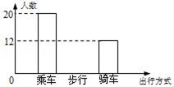
A. 0.4 B. 0.36 C. 0.3 D. 0.24
【答案】B
【解析】
【详解】分析：根据乘车的人数和频率，求出总人数，再根据直方图给出的数据求出步行的人数，从而得出步行的频率．
详解：∵乘车的有20人，它的频率是0.4，
∴总人数是=50人，
∴步行的频率为=0.36；
故选B．
点睛：此题考查了频数（率）分布直方图，利用统计图获取信息时，必须认真观察、分析、研究统计图，才能作出正确的判断和解决问题．
5. 下列命题中，①长度相等的两条弧是等弧；②不共线的三点确定一个圆；③相等的圆心角所对的弧相等；④平分弦的直径必垂直于这条弦，真命题的个数有（ ）
A. 1个 B. 2个 C. 3个 D. 4个
【答案】A
【解析】
【分析】根据圆的相关概念，确定圆的条件，垂径定理逐项分析判断即可．
【详解】解：①在同一个圆内，长度相等的两条弧是等弧，故原命题为假命题；
②不共线的三点确定一个圆，为真命题．
③在同一个圆内，相等圆心角所对的弧相等，故原命题为假命题；
④平分弦的直径不一定垂直弦，两条相交的直径互相平分，但不垂直，故原命题为真命题．
故真命题的个数为1个，
故选：A．
【点睛】本题考查了圆的相关概念，确定圆的条件，垂径定理，理解相关性质定理是解题的关键．
6. 如图，在矩形ABCD中，点E是CD的中点，联结BE，如果AB=6，BC=4，那么分别以AD、BE为直径的⊙M与⊙N的位置关系是（ ）
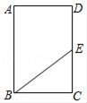
A. 外离 B. 外切 C. 相交 D. 内切
【答案】B
【解析】
【详解】分析：直接利用已知得出两圆的半径，进而得出两圆位置关系．
详解：如图所示：连接MN，
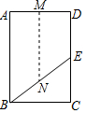
可得M是AD的中点，N是BE的中点，
则MN是梯形ABED的中位线，
则MN=（AB+DE）=4.5，
∵EC=3，BC=AD=4，
∴BE=5，
则⊙N半径为2.5，
⊙M的半径为2，
则2+2.5=4.5．
故⊙M与⊙N的位置关系是：外切．
故选B．
点睛：此题主要考查了圆与圆的位置关系，正确得出两圆心距离是解题关键．
二、填空题：（本大题共12题，每题4分，满分48分）请将结果直接填入答题纸的相应位置．
7. 计算：___________．
【答案】
【解析】
【分析】利用同底数幂相除的法则计算即可．
【详解】解：．
故答案为：．
【点睛】本题考查整式的乘除，掌握积的乘方与同底数幂相除的法则是解题的关键．
8. 在北京冬奥运的火炬传递活动中，火炬传递的总里程大约为137000公里，用科学记数法可表示为________公里．
【答案】
【解析】
【分析】科学记数法的表示形式为a×10^{n}的形式，其中1≤|a|＜10，n为整数．确定n的值时，要看把原数变成a时，小数点移动了多少位，n的绝对值与小数点移动的位数相同．当原数绝对值＞10时，n是正数；当原数的绝对值＜1时，n是负数．
【详解】解：．
故答案为：．
【点睛】此题考查科学记数法的表示方法．科学记数法的表示形式为a×10^{n}的形式，其中1≤|a|＜10，n为整数，表示时关键要正确确定a的值以及n的值．
9. 不等式组的解集是___________．
【答案】
【解析】
【分析】分别求出两个不等式的解集，再求其公共解集．
【详解】解：
解不等式①得，
解不等式②得，
所以，不等式组的解集为：
故答案为：
【点睛】本题考查一元一次不等式组的解法，属于基础题．求不等式组的解集，要遵循以下原则：同大取较大，同小取较小，小大大小中间找，大大小小解不了；本题的关键是正确解出不等式．
10. 方程的解为_____．
【答案】x=1
【解析】
【详解】分析：方程两边平方，将无理方程转化为整式方程，求出x的值，经检验即可得到无理方程的解．
详解：两边平方得：-x+2=x²，即（x-1）（x+2）=0，
解得：x=1或x=-2，
经检验x=-2是增根，无理方程的解为x=1，
故答案为x=1
点睛：此题考查了无理方程，利用了转化的思想，解无理方程注意要验根．
11. 已知反比例函数，如果在每个象限内，随自变量的增大而增大，那么的取值范围为__________．
【答案】
【解析】
【分析】根据在每个象限内，随自变量的增大而增大，可得，即可求解．
【详解】解：根据题意，得，
解得，
故答案为：．
【点睛】本题主要考查了反比例函数的图象和性质，熟练掌握反比例函数，当时，图象位于第一、三象限内，且在每个象限内，随自变量的增大而减小；当时，图象位于第二、四象限内，且在每个象限内，随自变量的增大而增大是解题的关键．
12. 请写出一个图象的对称轴为y轴，开口向下，且经过点（1，﹣2）的二次函数解析式，这个二次函数的解析式可以是_____．
【答案】y=﹣x²﹣1等（答案不唯一）
【解析】
【详解】分析：设二次函数解析式为y=ax²+c，将（1，-2）代入解析式，得到关于a、c的关系式，从而推知a、c的值．
详解：∵对称轴为y轴，
∴设二次函数解析式为y=ax²+c，
将（1，-2）代入解析式，得a+c=-2，
不防取a=-1，c=-1，得解析式为y=-x²-1，答案不唯一．
故答案为y=-x²-1等（答案不唯一）．
点睛：此题考查了二次函数的性质，要熟悉对称轴公式、二次函数成立的条件，要注意此题具有开放性，答案不唯一．
13. 在形状为等腰三角形、圆、矩形、菱形、直角梯形的5张纸片中随机抽取一张，抽到中心对称图形的概率是________．
【答案】
【解析】
【分析】在形状为等腰三角形、圆、矩形、菱形、直角梯形的5张纸片中，中心对称图案的卡片是圆、矩形、菱形，直接利用概率公式求解即可求得答案．
【详解】∵在：等腰三角形、圆、矩形、菱形和直角梯形中属于中心对称图形的有：圆、矩形和菱形3种，
∴从这5张纸片中随机抽取一张，抽到中心对称图形的概率为：.
故答案为.
14. 在植树节当天，某校一个班的学生分成10个小组参加植树造林活动，如果10个小组植树的株数情况见下表，那么这10个小组植树株数的平均数是_____株．
植树株数（株） | 5 | 6 | 7
小组个数 | 3 | 4 | 3

【答案】6
【解析】
【详解】分析：根据加权平均数的定义列式计算可得．
详解：这10个小组植树株数的平均数是=6（株），
故答案为6．
点睛：本题考查的是平均数，解题的关键是熟练掌握加权平均数的定义．
15. 如图，一个高为米的长方体木箱沿坡比为的斜面下滑，当木箱滑至如图位置时，米，则木箱端点距地面的高度为__________米．
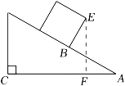
【答案】3
【解析】
【分析】根据锐角三角函数值，求出相关角度，从而进行求解即可.
【详解】解：设、交于点，
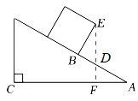
∵斜坡的坡比为，
∴，
∴，
∴，
∴，
在中，，
∴，
解得，（米），
∴（米），
∴（米），
在中，，
∴（米），
∴（米），
故答案为：3．
【点睛】本题主要考查锐角三角函数，掌握锐角三角函数的相关知识是解题的关键．
16. 如图，在中，对角线与相交于点O，如果，那么用、表示是___________．
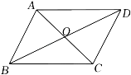
【答案】
【解析】
【分析】根据平行四边形法则，求解即可；
【详解】解：∵四边形平行四边形，
∴，
∵，
∴，
故答案为：．
【点睛】本题主要考查平行四边形法则，掌握平行四边形法则是解题的关键．
17. 一个正n边形的一个内角等于它的中心角的2倍，则n=___．
【答案】6
【解析】
【分析】根据正多边形内角和公式求出一个内角的度数，再根据中心角的求法求出中心角的度数列方程求解即可．
【详解】∵正n边形的一个内角和=（n﹣2）•180°，
∴正n边形的一个内角=．
∵正n边形的中心角=
=，
解得：n=6．
故答案为6．
【点睛】本题比较简单，解答此题的关键是熟知正多边形的内角和公式及中心角的求法．
18. 如图，在中，为边上的中线，，以点为圆心，r为半径作．如果与中线有且只有一个公共点，那么的半径r的取值范围为_______．
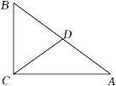
【答案】或##或
【解析】
【分析】根据直线与圆的位置关系，判断出符合题意的的半径r的取值范围的临界值并求解即可；
【详解】解：在中，为边上的中线，，
∴，
∵，
∴，
∴，
∴边的高，
∵与中线有且只有一个公共点，
∴的半径的取值范围为或．
故答案为：或．
【点睛】本题考查了直线与圆的位置关系、三角形的面积、直角三角形斜边上的中线、解直角三角形等知识；熟练掌握直线与圆的位置关系，由三角函数求出BC是解决问题的关键．
三、解答题（本大题共7题，满分78分）
19. 先化简，再求值：，其中．
【答案】，
【解析】
【分析】首先根据分式的减法法则计算括号内的，再计算分式的除法化成最简分式，然后将a的值代入计算即可．
详解】解：原式
，
当时，
原式．
【点睛】本题主要考查了分式的化简求值及分母有理化，掌握分式的运算法则是解题的关键．
20. 解方程组：
【答案】，
【解析】
【分析】根据平方根的意义，把方程组中①变形为：或，它们与方程组②组成二元一次方程组，求解即可．
【详解】由①得，
∴或
将它们与方程②分别组成方程组分别为：，
，求解得：
，求解得：
∴原方程组的解为：，．
【点睛】本题考查了完全平方公式、平方根、二元二次方程组的知识；解题的关键是熟练掌握完全平方公式、平方根、二元二次方程组的性质，从而完成求解．
21. 如图，在△ABC中，sinB=，点F在BC上，AB=AF=5，过点F作EF⊥CB交AC于点E，且AE：EC=3：5，求BF的长与cotC的值．
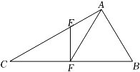
【答案】；
【解析】
【分析】过点A作AD⊥CB，在Rt△ABD中利用三角形的边角间关系先求出AD、BD，再利用平行线的性质求出CF、EF，最后利用直角三角形的边角间关系得结论．
【详解】解：过点A作AD⊥CB，垂足为D．
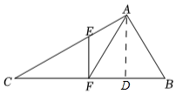
∵AB=AF=5，
∴BD=FD=BF．
在Rt△ABD中，
∵sinB=，AB=5，
∴AD=4．
∴BD==3．
∴BF=2BD=6．
∵EF⊥CB，AD⊥CB，
∴EF∥AD．
∴，
∵AE：EC=3：5，DF=3，
∴，．
∴CF=5，EF=．
在Rt△CEF中，
cotC==2．
【点睛】本题主要考查了解直角三角形，掌握“等腰三角形的三线合一”、平行线的性质、比例的性质及直角三角形的边角间关系是解决本题的关键．
22. 甲、乙两车需运输一批货物到600公里外的某地，原计划甲车的速度比乙车每小时多10千米，这样甲车将比乙车早到2小时．实际甲车以原计划的速度行驶了4小时后，以较低速度继续行驶，结果甲、乙两车同时到达．
x（小时）y（千米）
（1）求甲车原计划的速度；
（2）如图是甲车行驶的路程y（千米）与时间x（小时）的不完整函数图象，那么点A的坐标为_____，点B的坐标为_____，4小时后的y与x 的函数关系式为_____（不要求写定义域）．
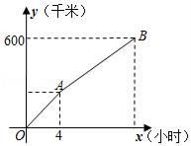
【答案】 ①. （4，240） ②. （12，600） ③. y=45x+60
【解析】
【详解】分析：（1）设甲车原计划的速度为x千米/小时，根据图象列出方程解答即可；
（2）根据图象得出坐标和关系式即可．
详解：（1）设甲车原计划的速度为x千米/小时
由题意得，
解得x₁=-50x₂=60
经检验，x₁=-50x₂=60都是原方程的解，但x₁=-50不符合题意，舍去
∴x=60，
答：甲车原计划的速度为60千米/小时；
（2）4×60=240，
所以点A的坐标为（4，240）；
点B的坐标为（12，600）；
4小时后的y与x 的函数关系式为y=45x+60；
故答案为（4，240）；（12，600）；y=45x+60
点睛：本题考查了一次函数的应用及函数的图象，解答本题的关键是仔细观察所给图象，理解每个拐点的实际意义，注意数形结合思想的运用．
23. 如图，在四边形ABCD中，AD//BC，E在BC的延长线，联结AE分别交BD、CD于点G、F，且．
（1）求证：AB//CD；
（2）若，BG=GE，求证：四边形ABCD是菱形．
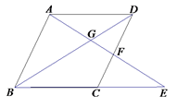
【答案】（1）证明见解析（2）证明见解析
【解析】
【分析】（1）由AD∥BC易得，结合可得，由此即可得到AB∥CD；
（2）结合已知和（1）中结论易得四边形ABCD是平行四边形，由此可得BC=AD，结合BC²=GD·BD可得，结合∠ADG=∠BDA可得△ADG∽△BDA，从而可得∠DAG=∠ABD，在证∠DAG=∠E，∠E=∠DBC，∠ABD=∠BDC即可得到∠BDC=∠DBC，从而可得BC=CD结合四边形ABCD是平行四边形即可得到结论了.
【详解】（1）∵AD∥BC，
∴，
∵,
∴，
∴AB∥CD；
（2）∵AD∥BC，AB∥CD，
∴四边形ABCD是平行四边形，
∴BC=AD，
∵BC²=GD·BD，
∴AD²=GD·BD，即，
又∵∠ADG=∠BDA，
∴△ADG∽△BDA，
∴∠DAG=∠ABD，
∵AB∥CD，
∴∠ABD=∠BDC，
∵AD∥BC，
∴∠DAG=∠E，
∵BG=GE ，
∴∠DBC=∠E，
∴∠BDC=∠DBC，
∴BC=CD ，
∵四边形ABCD是平行四边形，
∴平行四边形ABCD是菱形.
24. 如图，在平面直角坐标系xOy中，抛物线y=ax²﹣2x+c与直线y=﹣x+3分别交于x轴、y轴上的B、C两点，抛物线的顶点为点D，联结CD交x轴于点E．
（1）求抛物线的解析式以及点D的坐标；
（2）求tan∠BCD；
（3）点P在直线BC上，若∠PEB=∠BCD，求点P的坐标．
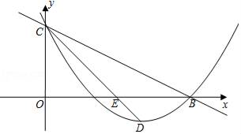
【答案】（1）D（4，﹣1）；（2）；（3）点P（，）或（12，﹣3）．
【解析】
【详解】分析：（1）直接利用待定系数法求出二次函数解析式进而得出答案；
（2）利用锐角三角函数关系得出EC，BF的长，进而得出答案；
（3）分别利用①点P在x轴上方，②点P在x轴下方，分别得出点P的坐标．
详解：（1）由题意得B（6，0），C（0，3），
把B（6，0）C（0，3）代入y=ax²-2x+c
得，
解得：，
∴抛物线的解析式为：y=x²-2x+3
=（x²-8x）+3
=（x-4）²-1，
∴D（4，-1）；
（2）可得点E（3，0），
OE=OC=3，∠OEC=45°，
过点B作BF⊥CD，垂足为点F
在Rt△OEC中，EC=，
在Rt△BEF中，BF=BE•sin∠BEF=，
同理，EF=，
∴CF=+=，
在Rt△CBF中，tan∠BCD=；
（3）设点P（m，−m+3）
∵∠PEB=∠BCD，
∴tan∠PEB=tan∠BCD=，
①点P在x轴上方
∴，
解得：m＝，
∴点P（，），
②点P在x轴下方
∴，
解得：m=12，
∴点P（12，-3），
综上所述，点P（，）或（12，-3）．
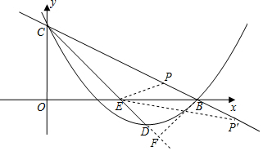
点睛：此题主要考查了二次函数的综合以及锐角三角函数关系的应用，正确分类讨论是解题关键．
25. 如图，已知Rt△ABC 中，∠ACB=90°，BC=2，AC=3，以点C为圆心、CB为半径的圆交AB于点D，过点A作AE∥CD，交BC延长线于点E.
（1）求CE的长；
（2）P是 CE延长线上一点，直线AP、CD交于点Q.
①如果△ACQ ∽△CPQ，求CP的长；
②如果以点A为圆心，AQ为半径的圆与⊙C相切，求CP的长.
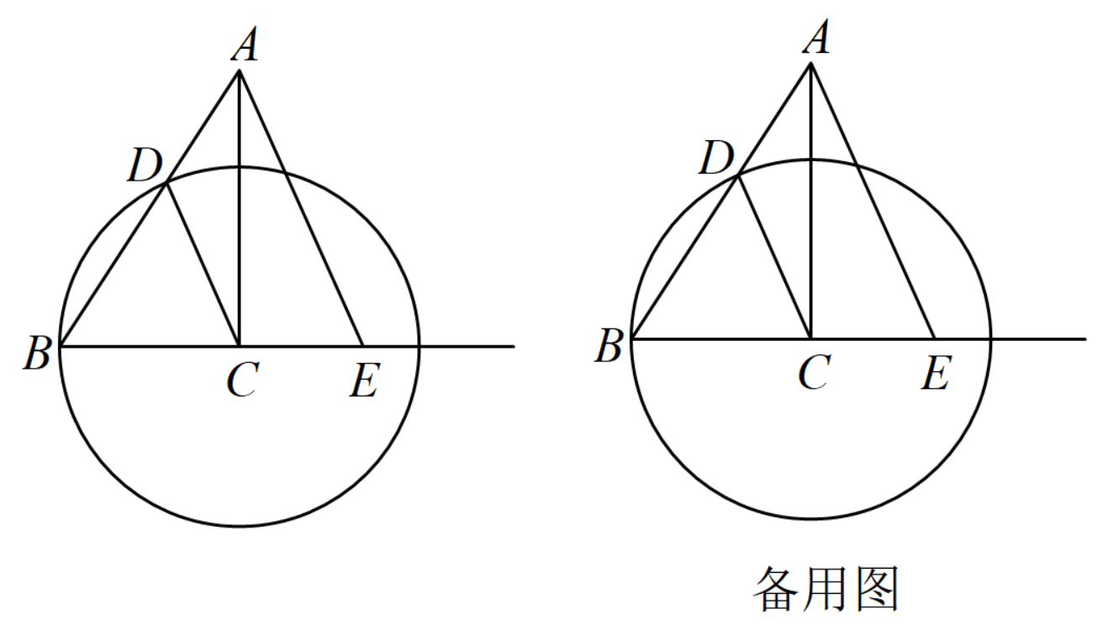
【答案】（1）CE=；（2）①；②
【解析】
【分析】（1）由平行线分线段成比例定理得：．再由BC=DC，得到BE=AE．设CE=x，则AE=BE=x+2．在Rt△ACE中，由勾股定理即可得出结论．
（2）①由△ACQ ∽△CPQ，得到∠ACQ=∠P．再由平行线的性质得到∠ACQ=∠CAE，则∠CAE=∠P，即可证明△ACE ∽△PCA，由相似△的性质即可得到结论．
②设CP=t，则 ．在Rt△ACP中，由勾股定理得： ．再由平行线分线段成比例定理得，可求出．然后分两种情况讨论：①若两圆外切，则，②若两圆内切，则，解方程即可．
【详解】详解：（1）∵AE∥CD，
∴．
∵BC=DC，
∴BE=AE．
设CE=x，则AE=BE=x+2．
∵ ∠ACB=90°，
∴ ，
即，
∴，即．
（2）①∵△ACQ ∽△CPQ，∠QAC>∠P，
∴∠ACQ=∠P．
又∵AE∥CD，
∴∠ACQ=∠CAE，
∴∠CAE=∠P，
∴△ACE ∽△PCA，
∴，
即，
∴ ．
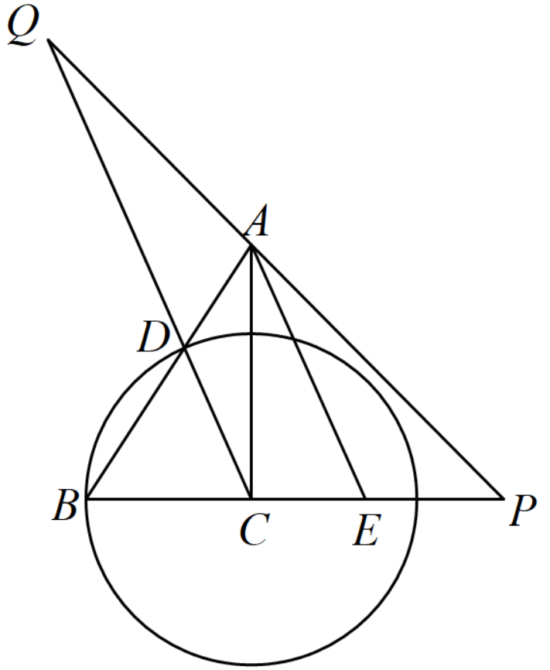
②设CP=t，则 ．
∵∠ACB=90°，∴ ．
∵AE∥CD，
∴，即，
∴．
若两圆外切，那么，此时方程无实数解．
若两圆内切，那么，
∴ ，
解得．
又∵，
∴．
【点睛】本题是圆的综合题．考查了圆与圆的位置关系、平行线分线段成比例定理以及相似三角形的性质．解答（2）②注意要分两种情况讨论．


